Lathund för att ta fram avvikelser ur Excel-rapporten som är markerade som lex Sarah i Treserva

För att få fram alla avvikelser som är markerade som lex Sarah i Treserva finns det två kolumner i Excel-filen som du behöver titta på, det är kolumn AH samt AN.

Den första kolumnen du behöver titta på är kolumn AH och kolumnen heter lex Sarah.
För att få fram alla avvikelser där medarbetaren har bockat i att hen tycker det rör sig om en lex Sarah, så väljer du att filtrera fram dessa genom att trycka på filtreringspilen

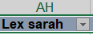

Bocka ur 0 och ha kvar ettan för att få fram alla lex Sarah i denna kolumn. Tryck sedan OK.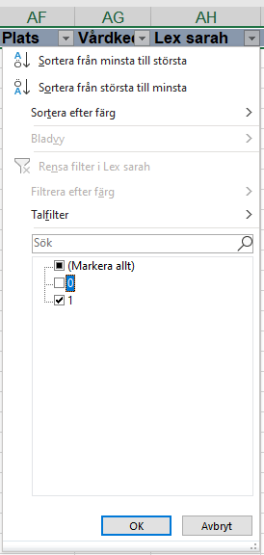

Nu kan du välja att ta en kopia av alla avvikelserna och lägga dem på en ny flik i ditt Excel.
Byt namn på fliken till Lex Sarah.

Rensa sedan ditt filter.
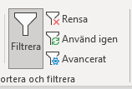

Gå sedan tillbaka till kolumn AH lex Sarah och bocka ur 1 och ha endast kvar 0.

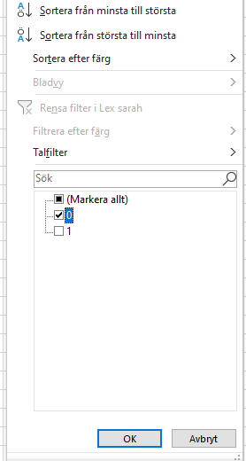

Sedan ska du titta i kolumn AN som heter Kategorisera
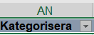

Tryck på Filtreringspilen och bocka ur alla utom lex Sarah.
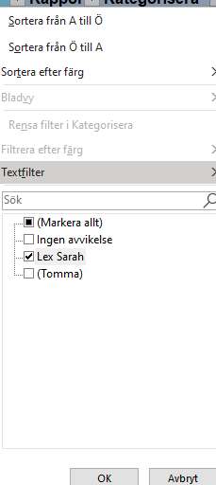

Då får du fram alla avvikelser där enhetschefen har gjort bedömningen att det rör sig om en lex Sarah men inte medarbetaren.

Nu kan du välja att ta en kopia även av dessa avvikelser och lägga in dem på den nya ”lex-Sarahfliken”. Dessa två underlag tillsammans utgör avvikelser som är markerade som lex Sarah under perioden.

